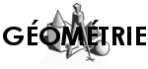 | LES SOLIDES  Le tétraèdre

le tétraèdre

4 faces | 4 sommets | 6 arêtes

